任铎2021111750
5-4
5-6
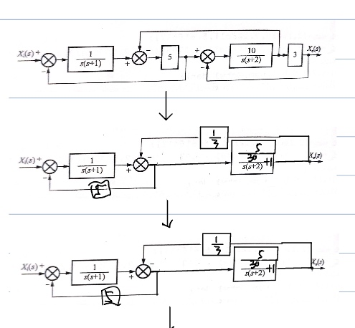

5-8
5-9
5-10（2）
开环极点P=0
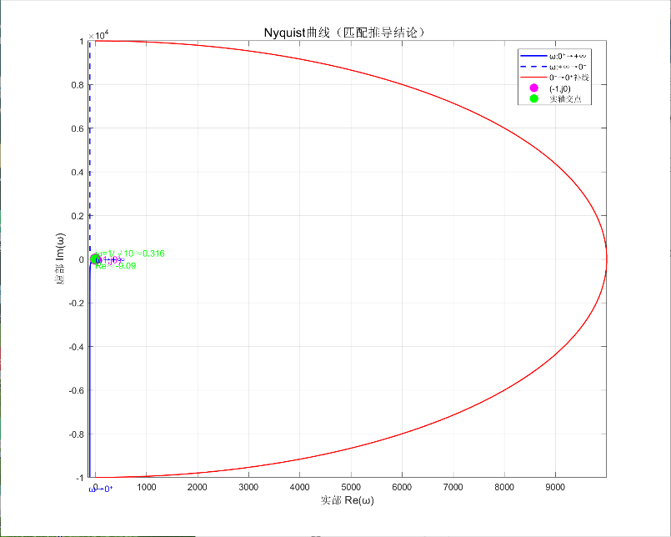
(3)
右半平面极点P=0
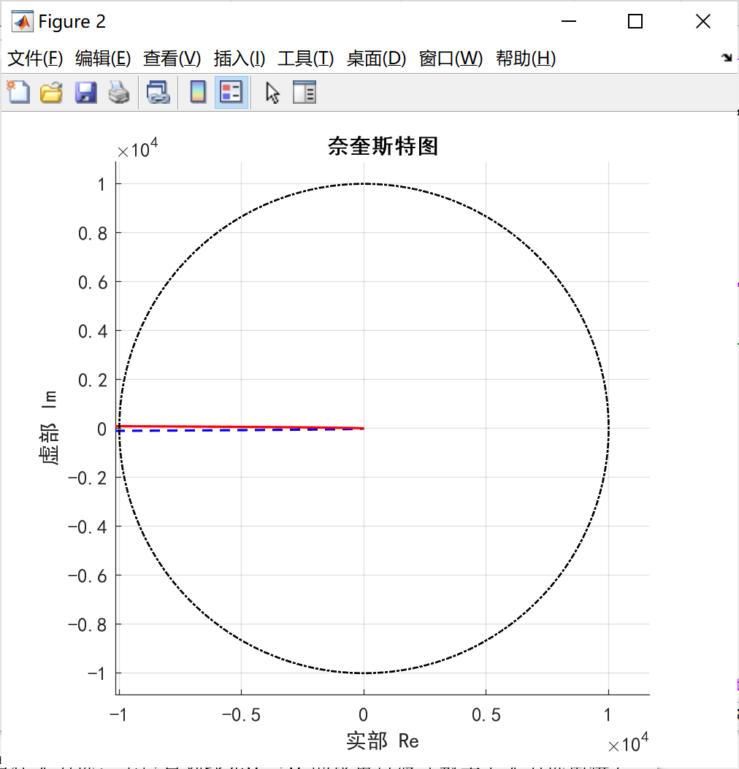

5-11
(1)
(2)
(3)

